18 июля в лагере проходил «День ПДД». Участники лагерной смены приняли участие в конкурсе проектов «Проезжая часть». Дети приготовили плакаты, рисунки и аппликации по правилам дорожного движения.
Ребята участвовали в игре по станциям «Безопасное колесо». На станции «Интеллектуальная» мальчишки и девчонки отвечали на вопросы по правилам дорожного движения, на станции «Безопасная» оказывали первую медицинскую помощь пострадавшему в ДТП велосипедисту, на станции «Экзаменационная» ребята сдавали экзамен по вождению велосипеда.
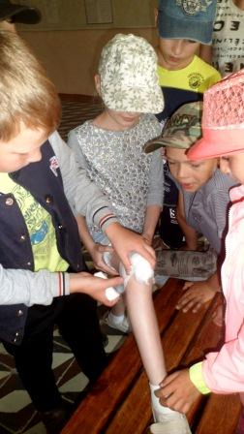
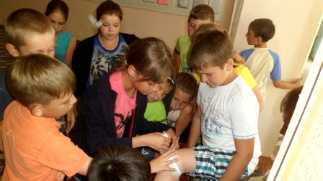
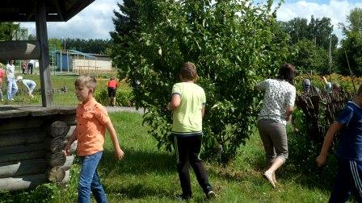
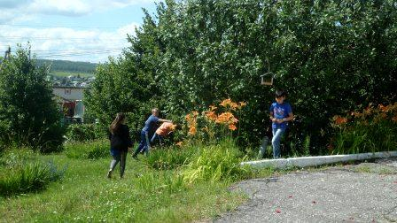
Закончилась игра декорированием велосипеда. Каждый отряд должен был украсить свой велосипед, используя подручные средства. Яркие диски, весёлые фары, необычные номера и нарядные сиденья порадовали участников конкурса. Удивленные полученными результатами соседних команд, ребята сделали для себя вывод: ко всем конкурсам нужно относиться с особым творчеством!
